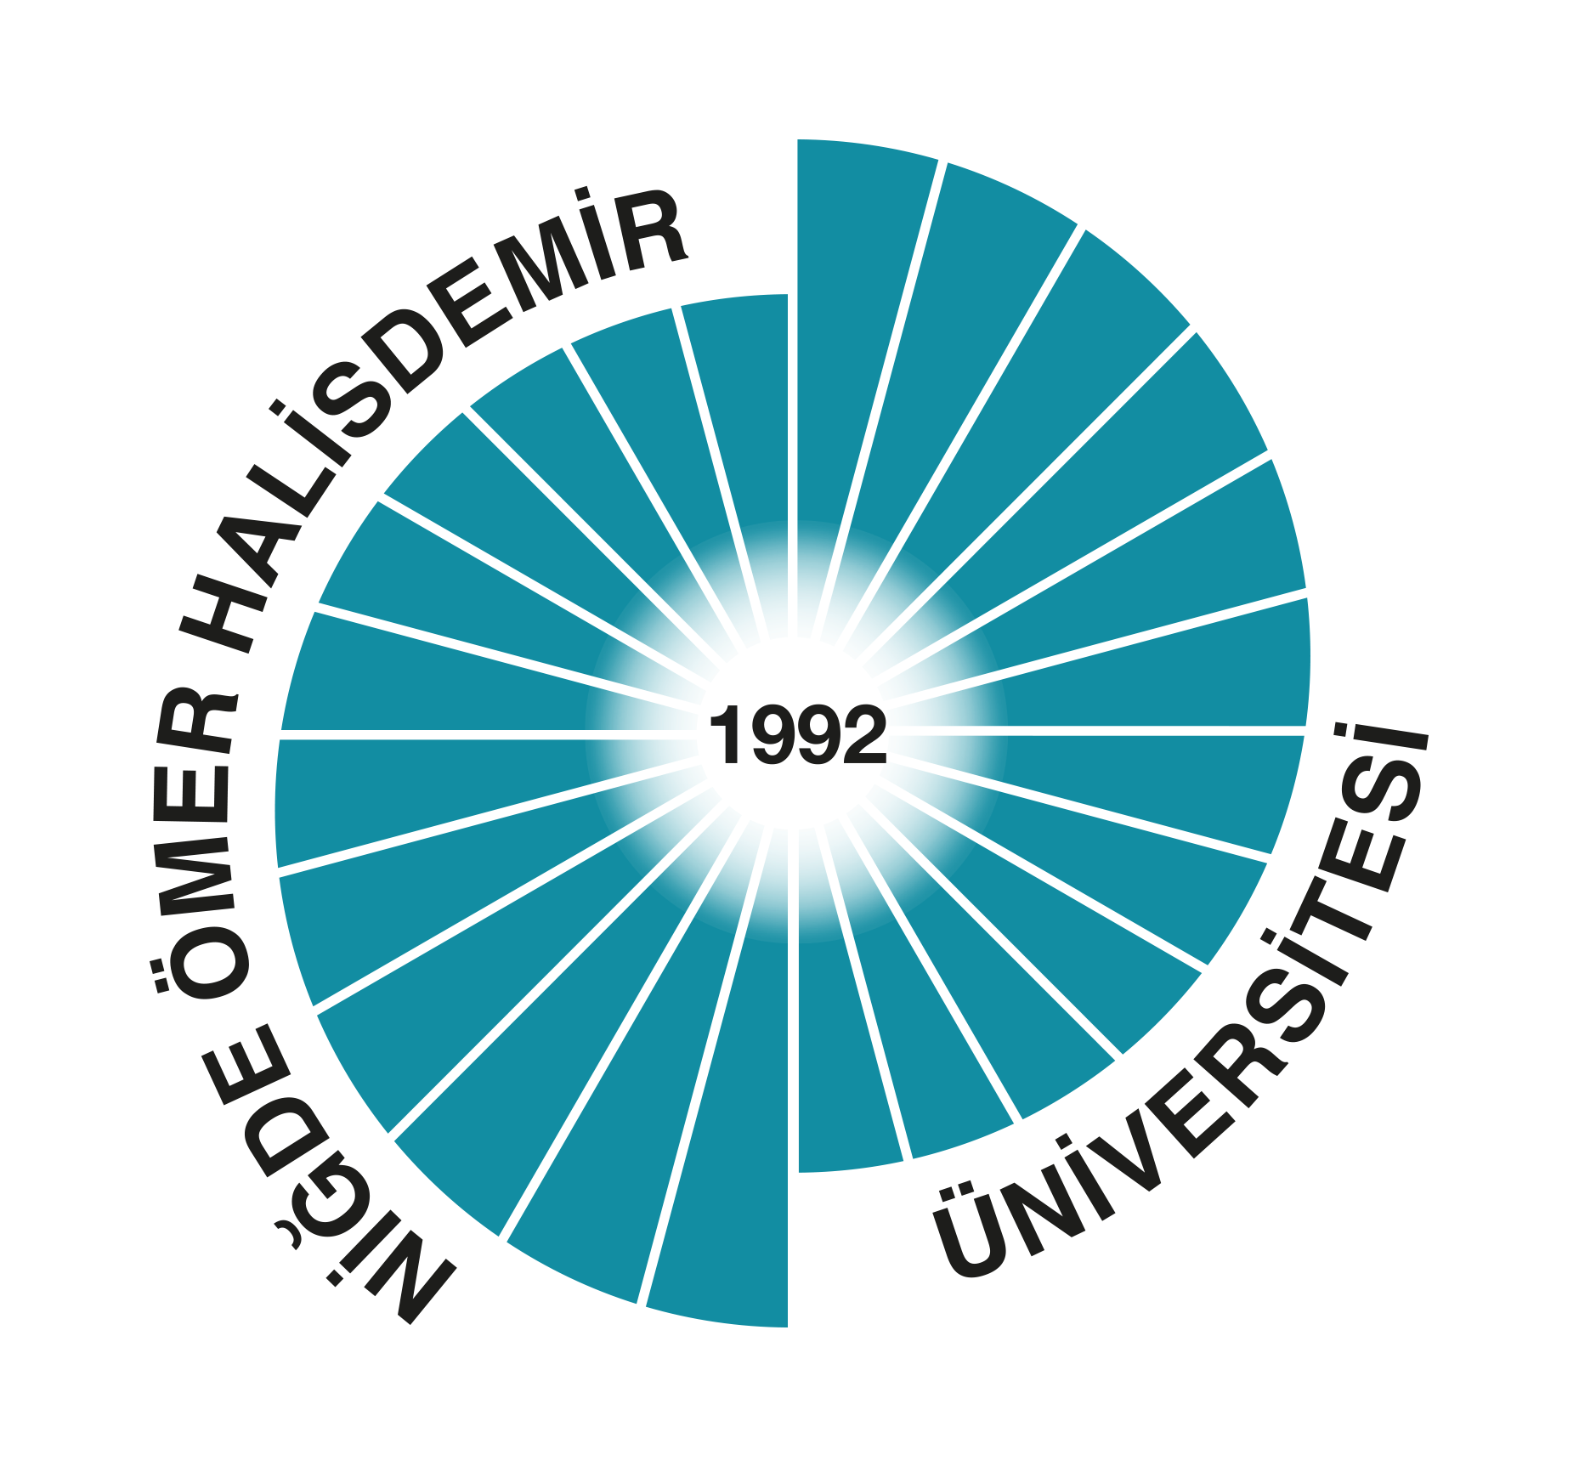

**NİĞDE ÖMER HALİSDEMİR ÜNİVERSİTESİ**

**YÖNETİM GÖZDEN GEÇİRME (YGG) TOPLANTI RAPORU-2024**

|  |  |
| --- | --- |
| **BİRİM ADI** | **TARIM BİLİMLERİ VE TEKNOLOJİLERİ FAKÜLTESİ** |
| **YGG DÖNEMİ** | 2024 Yılı |
| **BİRİM YGG TOPLANTI TARİHİ** | 11.03.2025 |

**GİRİŞ**

**Amaç:** Üniversitemiz kalite çalışmaları kapsamında birimlerimizin Yönetim Gözden Geçirme (YGG) toplantılarını yapmak ve YGG raporunu hazırlamaktır.

**Kapsam:** YGG rapor dönemi 01.01.2024-31.12.2024 tarihleri ile akademik ve idari birimlerin tamamını kapsar.

**Hedefler:** Kalite güvence sistemi kapsamında, birimlerimizin ve üniversitemizin performans sonuçlarını ortaya koymak, analiz etmek ve bu analizler doğrultusunda iyileştirme hedeflerini net bir şekilde tanımlamaktır.

1. **Kalite Yönetim Sistemi ile İlgili İç ve Dış Hususlardaki Değişimler**

**(Eğitim ve Öğretim/Liderlik, Yönetim ve Kalite)**

|  |  |  |  |
| --- | --- | --- | --- |
| **Değişim Alanları** | **2023** | **2024** | **Bir Önceki Yıla Göre Değişim Oranı** |
| Akademik Personel Sayısı | 40 | 40 | 0 |
| İdari Personel Sayısı | 10 | 10 | %8 |
| Öğrenci Sayısı | 472 | 506 | %7 |
| Öğretim Elemanı Başına Düşen Öğrenci Sayısı | 11,8 | 12,65 | %7 |
| Bütçe Gerçekleşme Durumu (%) | %100 | %100 | 0 |
| Personelin Aldığı Eğitim Sayısı | 0 | 0 | 0 |
| Eylem Planı Sayısı | 0 | 0 | 0 |
| Eylem Planları Gerçekleşme Durumu (%) | 0 | 0 | 0 |
| Program Sayısı | 0 | 0 | 0 |
| Akredite Olan Program Sayısı | 0 | 0 | 0 |

1. **Paydaş Memnuniyeti ve İlgili Taraflardan Gelen Geri Bildirimler**

**(Liderlik, Yönetim ve Kalite)**

|  |  |  |
| --- | --- | --- |
| **Öğrenci Memnuniyet Oranı** | | |
| **2023** | **2024** | **Bir Önceki Yıla Göre Değişim Oranı** |
| %100 | %100 | 0 |

|  |  |  |
| --- | --- | --- |
| **Çalışan Memnuniyet Oranı (Varsa)** | | |
| **2023** | **2024** | **Bir Önceki Yıla Göre Değişim Oranı** |
| **-** | **-** | **-** |

|  |  |
| --- | --- |
| **Dış Paydaş (Mezun/Danışma Kurulu…) Memnuniyet Anketi Uygulanma Durumu (Uygulandı/Uygulanmadı)** | |
| **2023** | **2024** |
| Uygulandı | Uygulandı |

|  |  |
| --- | --- |
| **Paydaş Memnuniyeti İçin Gerçekleştirilen Toplantı Sayısı** | |
| **2023** | **2024** |
| - | - |

1. **Öğrenci Memnuniyeti ve İlgili Taraflardan Gelen Geri Bildirimler**

**(Eğitim ve Öğretim/Liderlik, Yönetim ve Kalite)**

|  |  |  |  |
| --- | --- | --- | --- |
| **Bildirim Türü** | **2023** | **2024** | **Bir Önceki Yıla Göre Değişim Oranı** |
| İYS Talep Sayısı | 50 | 50 | 0 |
| İYS Taleplerinin Gerçekleştirilme Durumu | %100 | %100 | **0** |
| Dekan-Öğrenci Toplantı Sayısı | 1 | 1 | 0 |
| Açık Kapı Uygulaması (Var/Yok) | Var | Var | - |
| Danışman-Öğrenci Toplantısı Sayısı | 10 | 10 | 0 |
| Aktif Danışmanlık Toplantı Sayısı | **-** | 1 | **0** |
| **TOPLAM** | **61** | **61** |  |

1. **Bilimsel/Sanatsal Faaliyetler (Ar-Ge/Toplumsal Katkı)**

|  |  |  |  |
| --- | --- | --- | --- |
| **İzleme ve Ölçme Alanları** | **2023** | **2024** | **Bir Önceki Yıla Göre Değişim Oranı** |
| Makale Sayısı | 76 | 104 | %73 Artış |
| Kitap Sayısı | - | - | - |
| Kitap Bölümü Sayısı | 15 | 2 | %750 Düşüş |
| Bildiri Sayısı | 57 | 48 | %15 Düşüş |
| Patent Sayısı | - | - |  |
| Proje Sayısı | 46 | 34 | %24 Düşüş |
| Başvurulan Öğrenci Proje Sayısı | 5 | 51 | %1020 Artış |
| Toplam Proje Bütçesi | 8.317.047TL | 3.069.320TL | %64 Düşüş |
| Sanatsal Faaliyet Sayısı | 0 | 0 | --- |
| Toplumsal Katkı Faaliyet Sayısı (ağ sayfasında paylaşılan) | 2 | 1 | %50 Düşüş |
| Birim Tarafından Düzenlenen Bilimsel Toplantı Sayısı (Panel/Sempozyum/Kongre vb.) |  |  |  |

1. **İzleme ve Ölçme Sonuçları**

|  |  |  |  |
| --- | --- | --- | --- |
| **İzleme ve Ölçme Alanları** | **2023** | **2024** | **Bir Önceki Yıla Göre Değişim Oranı** |
| Danışma Kurulu Toplantı Sayısı | 1 | 1 | 0 |
| Kalite Komisyonu Toplantı Sayısı | 1 | 1 | 0 |
| Birimde Yapılan Anket Sayısı | 1 | 4 | %400 artış |
| Öğrenci Temsilcileri ile Görüşme Sayısı | 2 | 10 | %500 artış |
| Oryantasyon Eğitimine Katılım Sayısı | 6 | 4 | %33 düşüş |
| Hizmet İçi Eğitimlere Katılan Personel Sayısı ve Aldıkları Kişi/Saat Eğitim Verileri | - | 17 | %1700 artış |
| Mezun Öğrencilere Yönelik Gerçekleştirilen Faaliyet Sayısı | 1 | 1 | 0 |
| Bakım ve Kalibrasyona Tabi Cihazlara Yönelik Uygulama Sayıları | 8 | 15 | %87,5 artış |

1. **Üniversitemizin Kalite Yönetim Sisteminin Değerlendirilmesi**

|  |  |  |
| --- | --- | --- |
| Güçlü Yönler | İyileştirmeye Açık Yönler | Öneriler |
| -Üniversitemiz çeşitli organlar arayıcılığı ile personel ve öğrenciler ile sürekli iletişim halindedir. Bu açıdan üniversitemizin kalite yönetiminde güncellik ve süreklilik yakalanmıştır.  - Birimimiz, öğrenci merkezli uygulamalı eğitim verilmektedir. Deneyimli öğretim elemanı kadrosuyla ulusal ve uluslararası projeler gerçekleştirilmekte ve bilimsel çıktılar elde edilmektedir. Lisansüstü öğrencilerin projelerde yer almasına öncülük edilmektedir. Birimde kalite yönetimi titizlikle takip edilmektedir.  -Üniversitemizin bilimsel faaliyetleri desteklemesi ve teşvik etmesi Çağdaş ve öğrenci merkezli yaklaşımın olması Ulusal ve uluslararası üniversite sıralamasında yükselme Genci dinamik ve başarı odaklı akademisyenlerin varlığı Kalite kültürünün gelişmiş olması Araştırma altyapısının güçlendirilmesine yönelik yatırımlara öncelik verilmesi | -Dış paydaşlarla belirli sürelerde toplantılar düzenlenerek ders planlarının güncellenmesi Üniversite-sanayi işbirliğinin geliştirilmesi.  -Yabancı öğrenci ve personel sayısının artırılarak, uluslararası bilimsel çıktıların teşvik edilmesi, ve öğrenci geri bildirimlerinin uygulamalara yansıtılması geliştirilmelidir.  - Akademik ve idari personel arasında kalite yönetim sistemi farkındalığının artırılması gerekmektedir. Dış paydaşların (mezunlar, piyasa temsilcileri, sivil toplum kuruluşları) kalite süreçlerine daha fazla dahil edilmesi faydalı olacaktır. Yabancı öğrenci sayısının ve uluslararası akademik iş birliklerinin artırılması gereklidir. Öğrencilerden ve personelden düzenli geri bildirim alınması ve bu geri bildirimlerin analiz edilerek uygulamalara yansıtılması geliştirilmelidir.  -Öğrenci kulüp etkinliklerini arttırılması konusunda çalışmaların artırılması yeni kulüp açılması ve üyelik çalışmalarına önderlik edilmesi. | -Akademik ve idari personele yönelik kalite yönetimi ve sürekli iyileştirme eğitimleri düzenlenmelidir. Yurtdışı üniversitelerle çift diploma işlemleri geliştirilmeli. Yeşil kampüs uygulamaları ve çevresel sürdürülebilirlik projeleri geliştirilmelidir. Akademik süreçlerin dijital platformlar üzerinden daha etkili yönetilmesi için yazılım altyapısı güçlendirilmelidir. Mezun istihdam oranlarının takibi ve bu verilerin kalite süreçlerine entegre edilmesi önemlidir.  -Değişim programları desteklenmeli ve güncellenmelidir. Yazılım altyapısı güçlendirilerek, dijital platformlar birim ya da üniversite bünyesinde aktif olmalıdır. Öğretim elemanlarının ve öğrencilerin kongreye katılımlarının teşvik edilmesi amacıyla maddi destek sağlanmalıdır.  - Teknik gezilerin arttırlması eğitim öğretim faaliyetlerinin kalitesini arttıracağından bu yönde iyileştirilme yapılması uygun olacaktır. |